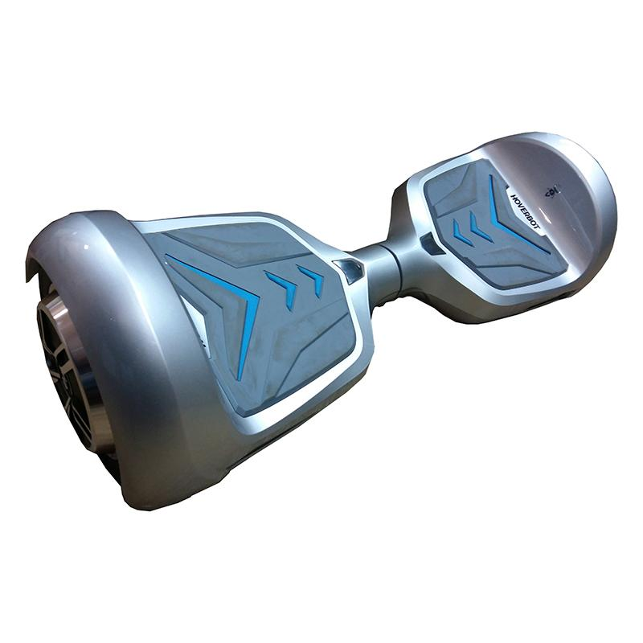

Гироскутер Hoverbot В-4 Premium это стильный дизайн, полностью брендированное устройство, комплектующие от известных заводов из Китая, более высокая степень пожаро- и влаго- защиты всех «жизненно» важных элементов гироскутера.
Эта модель со сверх чувствительными датчиками понравится райдеру, который устал от обычных спортивных моделей и уже готов к более высокому уровню езды. Мотор 2х350 W отлично справляется с максимальной нагрузкой 130 кг и не теряет свою мощность даже в самых экстремальных дорожных условиях. Очень мягкие колёса скрадывают все неровности дорожного покрытия и «бодро» их преодолевают. Удобная широкая платформа оснащена мягкой прорезиненной педалью, датчики управления гироскутером располагаются посередине педали. Устройство чутко реагирует на любые изменения в положении тела. Максимальную дистанцию до 15 км вы преодолеете со скоростью до 10 км/ч. Гироскутер В-4 подходит продвинутому пользователю.
- Специальный кейс из негорючего защитного пластика исключает попадание внутрь аккумулятора влаги и кислорода. Благодаря такого рода защиты предотвращается возможность короткого замыкания и возгорания устройства.
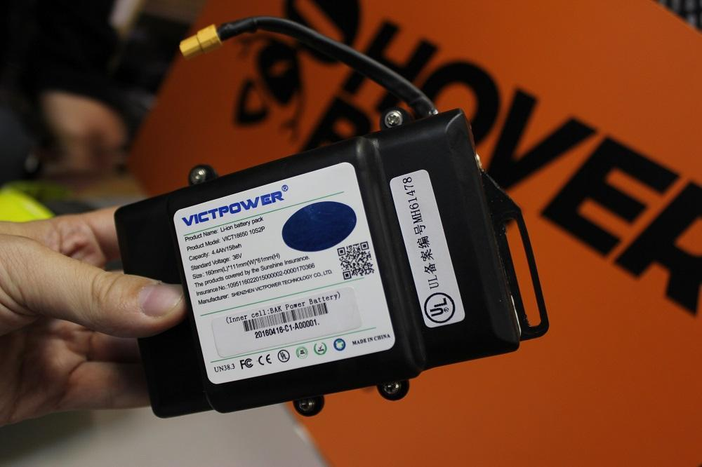
- Усиленная рама, которая даёт возможность выдерживать вес до 130 кг и нагрузку при эксплуатации гироскутера (падения, удары, неровности покрытия). Все свои рамы мы красим в чёрный цвет, данное отличие даст понять, что перед Вами оригинальное устройство Premium линейки ТМ Hoverbot.
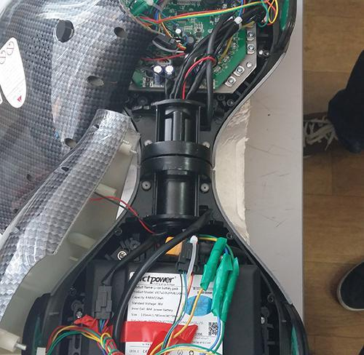
- На всю Premium линейку мы устанавливаем мощные долговечные моторы, которые изготавливаются специально для компании Hoverbot на ведущем заводе Китая – лидеру по производству моторов. Все колёса Premium линейки гироскутеров забрендированы роботом Hoverbot.
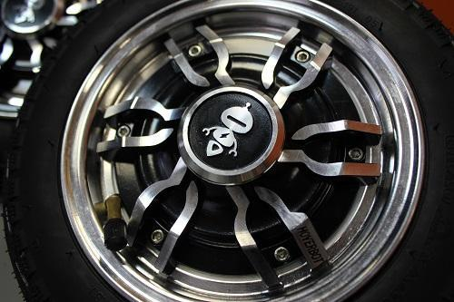
- Мощная аккумуляторная батарея VictPower выдерживает 500 циклов заряда/разряда по сравнению с базовыми моделями гироскутеров (обычная аккумуляторная батарея выдерживает 300 циклов).
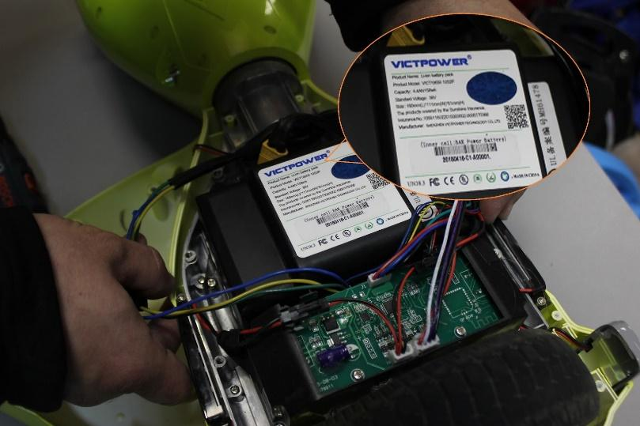
- На Premium линейки мы устанавливаем только лучшие платы от ведущего завода в Китае Tao Tao, которые разрабатывают индивидуальную прошивку под устройства ТМ Hoverbot. Поэтому наши гироскутеры имеют высокий отклик гироскопических датчиков и полностью оправдывают свои характеристики.
- Основное дополнение в линейки Premium – специально разработанное APP приложение. Пользуясь данным приложением вы с лёгкостью сможете управлять свои гироскутером - отслеживать и устанавливать максимальную скорость, указать динамику набора скорости, регулировать плавность хода, а также подобрать чувствительность управления. Приятным дополнением послужит карта пробега вашего гироскутера, на которой будет полностью отображаться маршрут и пройденное расстояние в км.
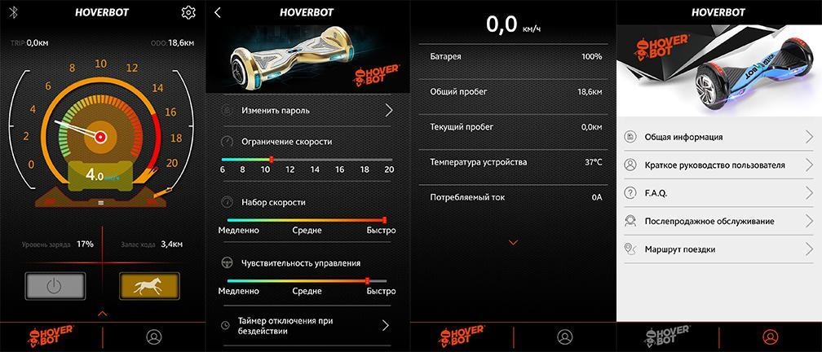
Характеристики:
- Цвета: silver, black, blue, red
- Возможная дистанция: 15 км
- Максимальная скорость: 10 км/ч
- Аккумулятор: Lithium 4.4 AH
- Размер колеса: 8” (200 мм)
- Мощность мотора: 2х350 W
- Максимальная нагрузка: 120 кг
- Время заряда/сеть: 130 мин/220В
- Вес нетто: 12 кг
- Вес брутто: 14 кг
- Влагозащита: IP44
- Условия эксплуатации: -10°C + 50°C
- Размер коробки: 705х280х260
- Комплектация/особенности: Зарядное устройство, сумка, мобильное приложение, bluetooth

